**TÊN BÀI DẠY: Bài 3. HÌNH LĂNG TRỤ ĐỨNG TAM GIÁC**

**HÌNH LĂNG TRỤ ĐỨNG TỨ GIÁC**

Môn học TOÁN ; lớp: 7

Thời gian thực hiện: 2tiết ( Tiết 5,6)

**I MỤC TIÊU**:

**1. Về kiến thức:**

- HS nhận biết được (trực quan) các yếu tố của hình lăng trụ đứng tam giác, tứ giác (đỉnh, cạnh, mặt đáy, mặt bên, chiều cao).

**-** Biết gọi tên, vẽ hình lăng trụ đứng trên giấy

2. **Về năng lực**

**Năng lực chung:**

**-** Năng lực tự chủ và tự học: Chủ động, tích cực thực hiện các hoạt động, nhiệm vụ được giao. Nhận ra và tự điều chỉnh được những sai sót, hạn chế của bản thân trong lúc thực hiện nhiệm vụ khi được giáo viên và bạn bè góp ý.

**Năng lực chú trọng:**  năng lực giải quyết vấn đề, tư duy và lập luận toán học.

Các năng lực trên được thể hiện qua:

* Mô tả được hình lăng trụ đứng tam giác, hình lăng trụ đứng tứ giác (ví dụ: hai mặt đáy là song song; các mặt bên đều là hình chữ nhật) và tạo lập được hình lăng trụ đứng tam giác, hình lăng trụ đứng tứ giác.

**3. Về phẩm chất:**

- Trách nhiệm: hoàn thành đầy đủ, có chất lượng các nhiệm vụ học tập.

**II. THIẾT BỊ DẠY HỌC VÀ HỌC LIỆU**

**1. Chuẩn bị của giáo viên**

- SGK, kế hoạch bài dạy, thước thẳng, bảng phụ hoặc máy chiếu.

**2. Chuẩn bị của học sinh**

- SGK, bút, vở, thước thẳng, máy tính, bảng nhóm.

**III. TIẾN TRÌNH DẠY HỌC**

1. **Hoạt động 1: Khởi động** (5 phút)

**a) Mục tiêu:** GV giới thiệu và làm quen các hình trụ tam giác, tứ giác trong thực tiễn

**b) Nội dung:**

**-** Giới thiệu và làm quen các hình trụ tam giác, tứ giác trong thực tiễn

**A. KHỞI ĐỘNG:**

**HOẠT ĐỘNG 1: Tình huống xuất phát**

1. 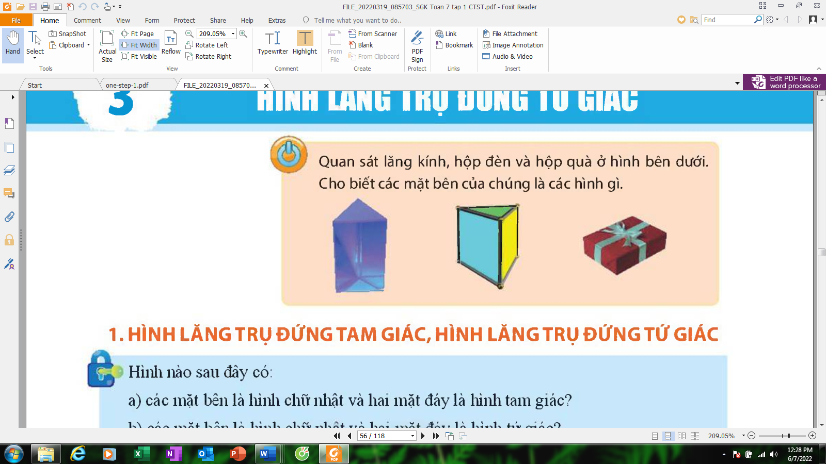**Mục tiêu:** Giới thiệu và làm quen các hình trụ tam giác, tứ giác trong thực tiễn
2. **Nội dung**  : Giới thiệu và làm quen các hình trụ tam giác, tứ giác trong thực tiễn

**c) Sản phẩm:** HĐKĐ: Hình lăng trụ đứng tam giác, tứ giác

**d) Tổ chức thực hiện:**

**\* GV giao nhiệm vụ học tập:**  Hãy đọc và trả lời cá nhân các câu hỏi phần HĐKĐ

**\* HS thực hiện nhiệm vụ:** HS đọc đề và đưa ra câu trả lời

**\* Kết luận, nhận định:**

- GV chốt lại câu trả lời của HS; nhận xét tinh thần tham gia HĐ trả lời của HS.

- GV đặt vấn đề vào bài mới.

**2. Hoạt động 2: Hình thành kiến thức ( 40’)**

**Hoạt động 2 1:**  Hình lăng trụ đứng tam giác, hình lăng trụ đứng tứ giác ( 20phút)

**a) Mục tiêu:**

***Mô tã được hình lăng trụ đứng tam giác, hình lăng trụ đứng tứ giác.***

***Quan sát các hình ảnh trong thực tế, có hai mặt đáy song song và các mặt bên là hình chữ nhật từ đó dẫn tới khái niệm lăng trụ đứng.***

**b) Nội dung:** HS quan sát SGK để tìm hiểu nội dung kiến thức theo yêu cầu của GV.

**c) Sản phẩm:**HS nắm vững kiến thức, kết quả của HS.

**d) Tổ chức thực hiện:**

|  |  |
| --- | --- |
| **HOẠT ĐỘNG CỦA GV VÀ HS** | **SẢN PHẨM DỰ KIẾN** |
| **Giao nhiệm vụ học tập:**  Quan sát Hình 1 SGK và cho biết, hình nào có:  a) Các mặt bên là hình chữ nhật và hai mặt đáy là hình tam giác?  b) Các mặt bên là hình chữ nhật và hai mặt đáy là  hình tứ giác?  ***Thực hiện nhiệm vụ***  Suy nghĩ dự đoán câu trả lời  ***Báo cáo, thảo luận***  GV gọi một số HS trả lời, HS khác nhận xét, bổ sung.  ***Kết luận, nhận định***  GV đánh giá kết quả của HS và chính xác hóa câu trả lời. | - Hình c) có các mặt bên là hình chữ nhật và hai mặt đáy là hình tam giác.  - Hình d) có các mặt bên là hình chữ nhật và hai mặt đáy là hình tứ giác |
| **Giao nhiệm vụ học tập:**  * Cho HS quan sát Hình 2 SGK và giới thiệu 1 đỉnh, 1 mặt bên, 1 cạnh bên, 1 mặt đáy và chiều cao của lăng trụ và yêu cầu HS chỉ ra các yếu tố còn lại trên hình.  * Yêu cầu HS phát biểu khái niệm hình lăng trụ đứng tam giác.  ***Thực hiện nhiệm vụ***  Suy nghĩ dự đoán câu trả lời  ***Báo cáo, thảo luận***  GV gọi một số HS trả lời, HS khác nhận xét, bổ sung.  ***Kết luận, nhận định***  GV đánh giá kết quả của HS và chính xác hóa kiến thức. | * Hình ABC.DEF là hình ***lăng trụ đứng.***  - ***Các đỉnh:*** A, B, C, D, E, F.  ***- Mặt bên:*** ABED, ACFD, BCFE.  ***- Cạnh bên:*** AD, BE, CF.  ***- Mặt đáy (đáy):*** mặt ABC, mặt DEF.  ***- Chiều cao:*** độ dài cạnh AD (hoặc BE, CF)  ***\* Hình lăng trụ đứng tam giác:*** là hình lăng trụ đứng có hai đáy là hình tam giác. |
| **Giao nhiệm vụ học tập:**  * Quan sát hình lăng trụ đứng tứ giác trong hình 3 SGK và cho biết:  a) Các mặt đáy và mặt bên của hình lăng trụ đứng tứ giác?  b) Cạnh bên AE bằng các cạnh nào?  * Yêu cầu HS phát biểu khái niệm hình lăng trụ đứng tứ giác.  ***Thực hiện nhiệm vụ***  Suy nghĩ dự đoán câu trả lời  ***Báo cáo, thảo luận***  GV gọi một số HS trả lời, HS khác nhận xét, bổ sung.  ***Kết luận, nhận định***  GV đánh giá kết quả của HS và chính xác hóa kiến thức.  GV đặt thêm câu hỏi:  *‘Theo em, hình hộp chữ nhật, hình lập phương có là hình lăng trụ đứng tứ giác không? Vì sao?”:*  - GV yêu cầu HS áp dụng kiến thức tự thực hiện **Thực hành 1** vào vở và thảo luận cặp đôi kiểm tra chéo đáp án:  - HS tự vận dụng kiến thức hoàn thành **Vận dụng 1**:  **Bước 2: Thực hiện nhiệm vụ:**  - HS chú ý theo dõi SGK, nghe, tiếp nhận kiến thức và hoàn thành theo yêu cầu, dẫn dắt của GV:  - HS hoạt động cặp đôi/ nhóm: theo dõi nội dug SGK thảo luận, trao đổi thực hiện các hoạt động theo dẫn dắt của GV:  - GV: giảng, phân tích, dẫn dắt, trinh bày và hỗ trợ HS:  **Bước 3: Báo cáo, thảo luận:**  - Đại diệ HS giơ tay phát biểu trình bày tại chỗ/ trình bày bảng:  - Các HS khác hoàn thành vở, chú ý nghe và nhận xét:  **Bước 4: Kết luận, nhận định:** GV đánh giá, nhận xét quá trình tiếp nhận và hoạt động của học sinh và gọi 1-2 HS nhắc lại khái niệm hình lăng trụ đứng tam giác, hình lăng trụ đứng tứ giác và mô tả các yếu tố chính của hai hình đó: | a) Mặt đáy: ABCD, EFGH  Mặt bên: ABFE, BCGF, CDHG, DAEH.  b) Cạnh bên AE bằng với cạnh BF, CG, DH.  ***\* Hình lăng trụ đứng tứ giác:*** là hình lăng trụ đứng có hai đáy là hình tứ giác.  **\* *Chú ý:*** Hình hộp chữ nhật, hình lập phương là hình lăng trụ đứng tam giác.  **Thực hành 1:**  a) Các mặt đáy là: ABCD, EFGH  Các mặt bên là: ABFE; ADHE; CDHG; BCGF  b) Cạnh bên AE bằng các cạnh ;BF; CG; DH:  **Vận dụng 1:**  Mặt đáy là: ABC; MNP  Mặt bên là: ABNM; BCPN; ACPM: |

**Hoạt động 2.2: Tạo lập hình lăng trụ đứng tam giác và hình lăng trụ đứng tứ giác ( 20 phút)**

**a) Mục tiêu:**

- HS vẽ được hình khai triển, cắt và gấp thành hình lăng trụ đứng tam giác:

**b) Nội dung:** HS thực hiện vẽ, cắt, gấp hình lăng trụ đứng tam giác, hình lăng trụ đứng tứ giác theo yêu cầu đề và giáo viên

**c) Sản phẩm:** HS thực hiện được **Thực hành 2**, **Thực hành 3**, **Vận dụng 2:**

**d) Tổ chức thực hiện:**

|  |  |
| --- | --- |
| **HOẠT ĐỘNG CỦA GV VÀ HS** | **SẢN PHẨM DỰ KIẾN** |
| **Bước 1: Chuyển giao nhiệm vụ:**  - GV yêu cầu HS đọc Thực hành 2 và hướng dẫn HS thực hiện nhóm 4 cắt, ghép miếng bìa thành hình lăng trụ tam giác:  - GV tổ chức hoạt động thực hành theo nhóm đôi hoàn thành **Thực hành 3** vẽ, cắt gấp được hình lăng trụ đứng tứ giác:  - GV cho HS tự hoàn thành **Vận dụng 2** theo cá nhân, tự tạo lập hình lăng trụ đứng theo yêu cầu đề:  **Bước 2: Thực hiện nhiệm vụ:**  - HS thực hành vẽ, cắt: gấp được hình lăng trụ tam giác, lăng trụ tứ giác theo nhóm 4, nhóm đôi và cá nhân:  - GV: hướng dẫn, quan sát và hỗ trợ học sinh:  **Bước 3: Báo cáo, thảo luận:**  - HS trình bày được các bước và trưng bày sản phẩm  **Bước 4: Kết luận, nhận định:** GV đánh giá quá trình hoạt động của học sinh: GV tổng quát, yêu cầu HS ghi chép đầy đủ vào vở và gọi một vài học sinh nêu lại cách tạo lập hình lăng trụ đứng tam giác, hình lăng trụ đứng tứ giác: | **2: Tạo lập hình lăng trụ đứng tam giác và hình lăng trụ đứng tứ giác**  **Thực hành 2:**    ***(Thực hành thực hiện các bước như trong SGK)***  **Thực hành 3:**  - Trên một miếng bìa, vẽ ba hình chữ nhật và hai hình vuông với kích thước như hình:    - Cắt miêng bìa như hình vẽ rồi gấp theo đường nét đứt, ta được hình lăng trụ đứng có đáy là hình vuông:    **Vận dụng 2:**  - Trên một miếng bìa, vẽ ba hình chữ nhật và hai hình vuông với kích thước như hình:    - Cắt miếng bìa như hình vẽ rồi gấp theo đường nét đứt, ta được hình lăng trụ đứng có đáy là tam giác đều: |

**Hoạt động 3: LUYỆN TẬP** ( 35phút)

**a) Mục tiêu:** Học sinh củng cố lại kiến thức về các đặc điểm hình lăng trụ đứng tam giác, hình lăng trụ đứng tứ giác:

**b) Nội dung:** HS thực hiện làm các bài tập theo sự phân công của GV:

**c) Sản phẩm học tập:** HS giải quyết được các bài tập được giao về hình lăng trụ đứng tam giác, hình lăng trụ đứng tứ giác:

**d) Tổ chức thực hiện:**

**Bước 1: Chuyển giao nhiệm vụ:**

- GV yêu cầu HS nhắc lại các kiến thức cần ghi nhớ cho HS: Khái niệm hình lăng trụ đứng tam giác, hình lăng trụ đứng tứ giác? Mô tả các yếu tố chính của lăng trụ đứng tam giác, hình lăng trụ đứng tứ giác:

- GV tổ chức cho HS hoàn thành cá nhân **BT1 ; BT2 ; BT4 ; BT5** (SGK – tr517,55), sau đó hoạt động cặp đôi, kiểm tra chéo đáp án:

**Bước 2: Thực hiện nhiệm vụ:** HS thực hiện theo yêu cầu của GV tự hoàn thành các bài tập vào vở:

**Bước 3: Báo cáo, thảo luận:** Mỗi BT GV mời đại diện 1-2 HS trình bày bảng: Các HS khác chú ý hoàn thành bài, theo dõi nhận xét bài các bạn trên bảng:

**Kết quả:**

**Bài 1:**

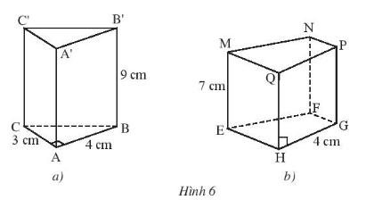

a) Ta có: AA’ = BB’ = CC’, mà BB’ = 7 cm

$⇒$ AA’ = CC’ = 7 cm:

A’B’ = AB, mà AB = 4 cm

$⇒$ A’B’ = 4cm

A’C’ = AC, mà AC = 3 cm

$⇒$ A’C’ = 3 cm

b) Ta có: ME  = PG = NF= QH, mà ME = 17 cm

$⇒$ QH = PG = NF= 17 cm

PQ = HG, mà HG = 4 cm

$⇒$ PQ = 4 cm

**Bài 2**

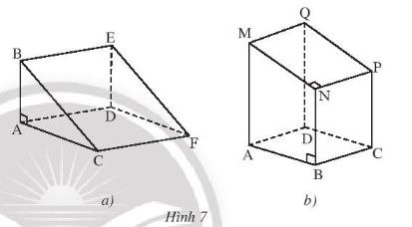**:**

a) Hình 17a:

Mặt đáy: ABC và DEF

Mặt bên: ABED, BCFE, ACFD

Hình 17b:

Mặt đáy: ABCD, MNPQ

Mặt bên: ABNM, BCPN, CDQP, ADQM:

b) Ở Hình 17a: cạnh BE = AD = CF

Ở Hình 17b: cạnh MQ = NP = BC = AD:

**Bài 4:**

- Trên một miếng bìa, vẽ ba hình chữ nhật và hai tam giác với kích thước như hình vẽ:

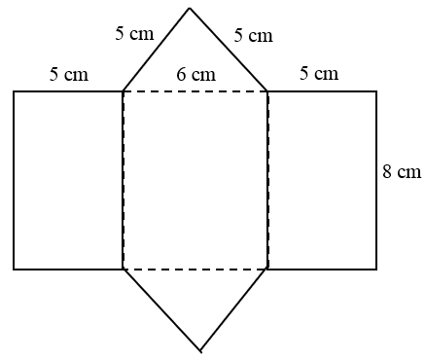

- Cắt miếng bìa như hình vẽ rồi gấp theo các đường nét đứt, ta được hình lăng trụ đứng tam giác:

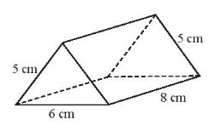

**Bài 5:**

- Vẽ 4 hình chữ nhật và 2 hình thoi với kích thước như hình vẽ

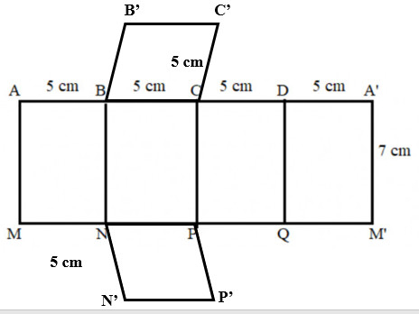

- Gấp các cạnh BN, CP và DQ sao cho cạnh AM trùng với A’M’, B'C' trùng với AD; N'P' trùng với MQ ta được hình lăng trụ đứng tứ giác ABCD:MNPQ cần tạo lập:

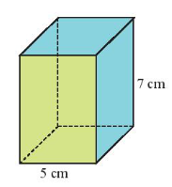

**Bước 4: Kết luận, nhận định:**

- GV chữa bài, chốt đáp án, tuyên dương các bạn ra hoàn thành bài nhanh và đúng:

- GV chú ý cho HS các lỗi sai hay mắc phải khi thực hiện làm các bài tập liên quan đến các đặc điểm hình lăng trụ đứng tam giác, hình lăng trụ đứng tứ giác ; tạo lập hình lăng trụ đứng tam giác, hình lăng trụ đứng tứ giác:

**Hoạt động 4: VẬN DỤNG ( 10’)**

**a) Mục tiêu:**

- Học sinh thực hiện làm bài tập vận dụng để nắm vững kiến thức:

- HS thấy sự gần gũi toán học trong cuộc sống, vận dụng kiến thức vào thực tế, rèn luyện tư duy toán học qua việc giải quyết vấn đề toán học

- Giáo dục cho HS phẩm chất yêu quê hương, đất nước:

**b) Nội dung:** HS vận dụng linh hoạt các kiến thức về đặc điểm hình lăng trụ đứng tam giác, hình lăng trụ đứng tứ giác giải quyết các bài tập vận dụng theo sự phân công của GV và tìm hiểu thêm phần « ***Em có biết ?*** »

**c) Sản phẩm:** HS thực hiện hoàn thành đúng kết quả bài tập và thêm kiến thức

**d) Tổ chức thực hiện:**

**Bước 1: Chuyển giao nhiệm vụ:**

- GV yêu cầu HS hoạt động nhóm 4 hoàn thành **BT3 ; BT6** (SGK -tr517, 55):

- GV tổ chức cho HS đọc, tìm hiểu thêm về mục « ***Em có biết ?*** » »

: GV trình chiếu Slide hình ảnh $«$ *Cột mốc ngã ba biên giới ba nước Việt Nam – Lào – Cam pu chia* » và cho HS nêu hiểu biết của mình về cột mốc đó:

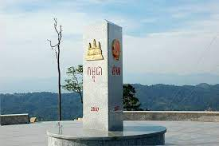

: GV giới thiệu những nét chính về cột mốc:

**Bước 2: Thực hiện nhiệm vụ:** HS thực hiện hoàn thành các bài tập theo tổ chức của GV:

**Bước 3: Báo cáo, thảo luận:** GV mời đại diện 2 HS trình bày bảng BT3 : BT6:

- Các HS khác chú ý hoàn thành vở, theo dõi, nhận xét, bổ sung bài các bạn trên bảng:

**Kết quả:**

**Bài 3:**

Hình lăng trụ đứng tạo lập được là:

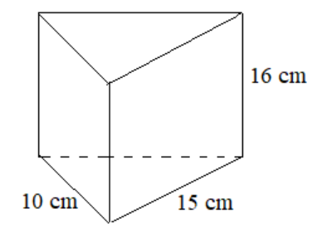

Độ dài 2 cạnh góc vuông của đáy là: 10 cm và 15 cm

Chiều cao của lăng trụ là: 16 cm

**Bài 6:**

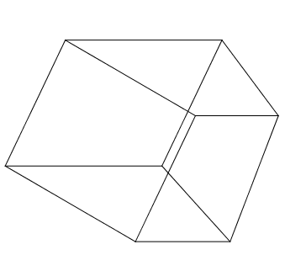

Chiều cao của lăng trụ đứng là: 6 cm

**Bước 4: Kết luận, nhận định:**

- GV nhận xét, đánh giá, chuẩn kiến thức và lưu ý thái độ tích cực trong quá trình học:

**\* HƯỚNG DẪN VỀ NHÀ**

- Ghi nhớ kiến thức trong bài:

- Hoàn thành bài tập SBT:

- Chuẩn bị bài mới “ **Bài 4: Diện tích xung quanh và thể tích của hình lăng trụ đứng tam giác, hình lăng trụ đứng tứ giác**”: